Проект ПО УСТОЙЧИВОМУ РАЗВИТИЮ зимнего туризма
Техническое задание
Консультационные услуги по определению степени экологического соответствия международным критериям GSTC (Глобального совета по устойчивому туризму) и платформы Green Destinations для дестинации Каракол

Введение
Проект по устойчивому развитию зимнего туризма в Кыргызстане (далее WTK – Winter Tourism Kyrgyzstan) финансируется Правительством Швейцарии через Государственный секретариат по экономическим вопросам (SECO) и реализуется организацией по развитию ХЕЛЬВЕТАС Свисс Интеркооперейшн.
По завершении 2-летнего пилотного этапа, в октябре 2021 года ХЕЛЬВЕТАС начал основную 4-летнюю фазу Проекта WTK, охватывающую период до сентября 2025 года и направленную на дальнейшее устойчивое развитие туризма в Кыргызстане. Основной целью проекта WTK является содействие увеличению возможностей достойной занятости и получения дохода для населения с перспективой создания круглогодичных рабочих мест путем развития устойчивой цепочки создания стоимости в зимнем туризме.
Деятельность проекта направлена на содействие в увеличении достойной круглогодичной занятости и возможностей получения дохода для населения путем развития устойчивой цепочки добавленной стоимости в зимнем туризме, созданию высокой экономической ценности и низкому социальному и экологическому воздействию с упором на качество, не на количество.
Целевой дестинацией в основной фазе проекта WTK является дестинация Каракол, которая стремится к тому, чтобы стать примером успешного управления туризмом и интеграции целостного взгляда на устойчивое развитие, с международным признанием в качестве устойчиво развивающейся туристической дестинацией. В своей работе Проект WTK и дестинация Каракол стремятся обеспечить соответствие минимальному необходимому набору стандартов устойчивости Глобального совета по устойчивому туризму (GSTC) для дестинаций, в котором экологическая устойчивость и защита окружающей среды при развитии туризма является обязательным условием. Со стандартами GSTC на русском языке можно ознакомиться по этой ссылке GSTC-Destination-Criteria-v2.0-RUSSIAN.pdf (gstcouncil.org). Проект и дестинация также работают со стандартами сертифицирующего устойчивые туристические дестинации международной платформы «Green Destinations», аккредитованной GSTC. С этими стандартами можно ознакомиться здесь: GD-Standard-V2-2021-GSTC-Recognized.pdf (greendestinations.org).

Цель
В рамках своего Компонента 3 по экологической и социальной устойчивости, Проект WTK содействует достижению не менее 60% основных 15 критериев международной платформы Green Destinations дестинацией Каракол к апрелю 2023 года (см. ссылку на их стандарт выше), что позволит дестинации участвовать в мероприятиях для получения международной сертификации Green Destinations. Для выполнения критериев, предусмотренных тематическими блоками №2 о природе и №3 об окружающей среде и климате, Проект ищет специалистов или организацию для проведения оценки текущего или потенциального воздействия туризма на окружающую среду в дестинации Каракол, выработку рекомендаций по решению приоритетных задач, а также возможные действия с ключевыми заинтересованными сторонами. По результатам проведенной оценки необходимо также выработать ключевые показатели эффективности (KPI) для дальнейшего регулярного мониторинга воздействия туризма на окружающую среду.
Отобранный специалист (или группа специалистов) или профильная организация также должны изучить ранее проведенные исследования по воздействию на окружающую среду и определить наиболее релевантные для сектора туризма, в целом, и туристической дестинации Каракол, в частности, и обновить их для дальнейшего использования и выполнения рекомендаций для достижения глобальным критериям устойчивого развития Green Destinations/GSTC.
Отобранный специалист (или группа специалистов) или профильная организация также должны способствовать укреплению потенциала основных партнеров проекта в целевой дестинации Каракол в процессе своей работы с тем, чтобы дестинация могла независимо проводить аналогичную работу в будущем.

Основные задачи
Отобранный специалист (или группа специалистов) или профильная организация должны выполнить следующие работы:

- Провести инвентаризацию ключевых природных ресурсов и активов, существующих в Караколе и его окрестностях (например, парки, пастбища, зоопарк, реки и др) согласно форме Green Destination (ниже дан скриншот формы).

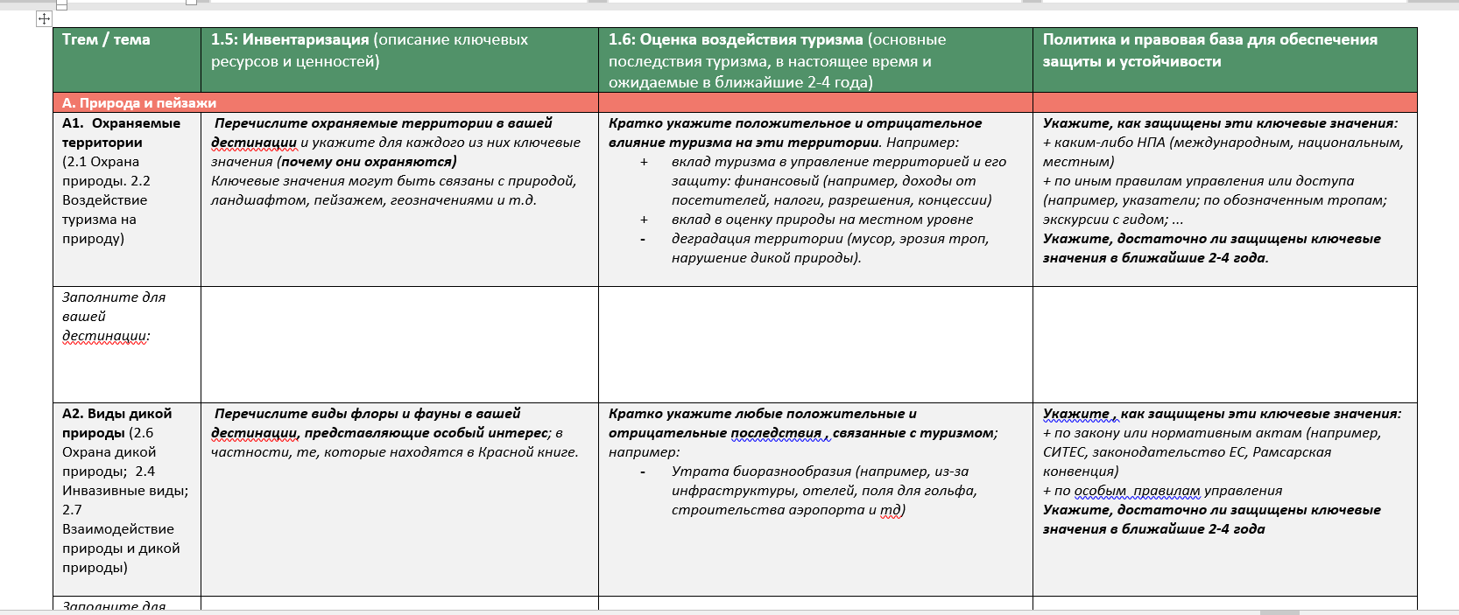
Предполагаемый срок выполнения этой задача к концу июля 2022 года.

- Изучить Исследование по социальной и экологической устойчивости, проведенное по дестинации Каракол в 2019 году, а также выявить ранее проведенные оценки воздействия на окружающую среду (например, ОВОС по проектам в Караколе и окрестностях (дорожных, по улучшению системы сточных вод и тд.), изучить их и определить степень их релевантности к сектору туризма. Обновить отчет от 2019 года на основе новых исследованных материалов и в соответствии с критериями устойчивостиGreen Destinations/GSTC, которые необходимо выполнить по блоку «Природа и охрана окружающей среды».

Предполагаемый срок выполнения этой задача к концу июля 2022 года

- Подготовить перечень действующих стратегий, планов по управлению и регуляторных правил, обеспечивающих защиту и устойчивое управление выявленными ключевыми ресурсами и активами для обеспечения реализации таковых НПА для реальной защиты и устойчивого управления в ближайшие годы.

Предполагаемый срок выполнения этой задача к концу июля 2022 года
- Обновить планы и стратегии, если это возможно, или разработать новые, где это необходимо (напр., политика по охране окружающей среды, план по сокращению мусора, план управления остаточными и твердыми бытовыми отходами, политика или план по разделению и переработке отходов) и определить четкое распределение ответственности за реализацию таких планов и программ среди соответствующих профильных организаций и прийти к согласию со всеми сторонами о выполнении таких планов и программ и об ответственности всех вовлеченных сторон.

Предполагаемый срок выполнения этой задача к концу августа 2022 года.

- Определить и предложить ключевые показатели (KPI) по воздействию туризма на окружающую среду, которые можно регулярно отслеживать и принимать необходимые меры для минимизации воздействия в дестинации Каракол (например, мониторинг качества воды, ООПТ, количество исчезающих видов и тд.). После определения и согласования индикаторов предложить эффективную систему мониторинга.
Предполагаемый срок выполнения этой задача к концу августа 2022 года.

- Обеспечить вовлечение преподавателей и студентов профильных факультетов Иссык-Кульского государственного университета в процесс выполнения всех задач для формирования исследовательского и консультативного потенциала в г. Каракол для дальнейшегго проведения аналогичных мероприятий, которые будут проводиться каждые два года (не более 4-х лет согласно Green Destinations).

- Провести, по крайней мере, 2 образовательных семинара в г. Каракол с участием заинтересованных сторон по вопросам экологии и защиты окружающей среды в период с июня по сентябрь 2022.

- Провести презентации промежуточных результатов для Проекта WTK и стейкхолдеров в дестинации в сентябре 2022 года, представить первый проект окончательного отчета к концу сентября 2022 года и окончательный вариант к концу октября 2022 года.

- Вести консультационное сопровождение проекта до конца года по вопросам охраны окружающей среды.

Ожидаемые результаты работы:
- Инвентаризация ключевых природных ресурсов и активов, существующих в Караколе и близлежащих районах по форме Green Destinations.
2) Отчет по оценке воздействия на окружающую среду для дестинации на базе ранее выполненных исследований;
3) Перечень действующих стратегий, планов и программ, направленных на минимизацию воздействия туризма на окружающую среду с определением ключевых стейкхолдеров в Караколе для его реализации в предстоящие 2-4 года;
4) Перечень индикаторов (KPI) для мониторинга воздействия туризма на окружающую среду в дестинации Каракол и предложенная система мониторинга.
5) Отчет о проделанной работе со всеми приложениями, свидетельствующими о полном выполнении вышеуказанных задач;
6) Презентация результатов в PowerPoint.

Предполагаемый срок действия договора
Вторая половина июня – конец декабря 2022 года

Руководство по составлению тендерного предложения:

- Содержание технического предложения
Описание технического подхода не более трех (3) страниц. Пожалуйста, опишите подход, методологии и инструменты, которые Вы примените для успешной реализации задач, перечисленных в ТЗ выше.
Следующие критерии будут использованы для оценки организаций-участников тендера и их тендерных предложений:
- Понятность и полнота предложения (подход, инструмент, сроки, и т. д.).
- Подтвержденный опыт предлагаемых членов команды
- Предлагаемый бюджет (в сомах).

В случае подачи от физического лица, необходимо предоставить резюме с указанием запрашиваемого бюджета для выполнения задач в рамках данного ТЗ.

- Состав команды (для организаций)
Ожидается, что заинтересованный участник тендера, предложит команду компетентных экспертов с соответствующим опытом. Необходимо представить резюме каждого предлагаемого эксперта.

Квалификационные требования к экспертам:

- Подтверждаемый опыт работы и квалификация в области охраны окружающей среды и, по возможности, связанные с туризмом
- Отличные аналитические навыки и навыки написания отчетов
- Знание русского и кыргызского языков. Знание английского языка является преимуществом.

- Опыт работы
Просьба привести по меньшей мере 2 примера выполненных работ, которые по своему характеру аналогичны деятельности, определенной в настоящем техническом задании, и которые показывают опыт Вашей организации и рекомендуемых экспертов для выполнения этой задачи. Просьба также указать имя (имена), адреса электронной почты и номера телефонов клиентов, которым были предоставлены услуги, даты и периоды, в течение которых указанные услуги были предоставлены.

В случае возникновения вопросов по техническому заданию можете направить их по адресу: Meerim.Zamirbekova@helvetas.org

